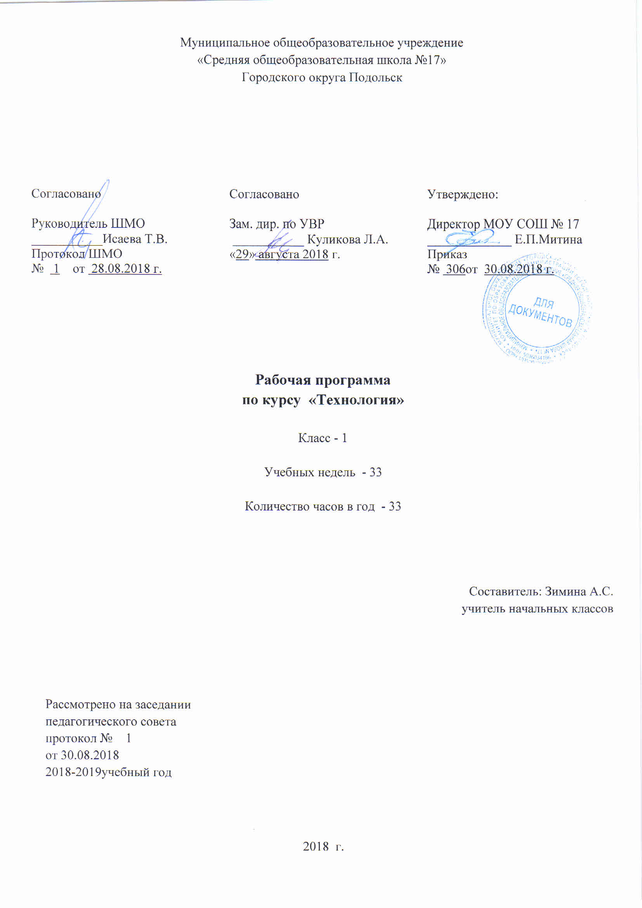

Аннотация
Рабочая программа по курсу «Технология» разработана на основе требований Федерального государственного стандарта начального общего образования.
Программа составлена на основе авторской программы Е. А. Лутцевой. Для реализации программы используется учебник: Технология: 1 класс: учебник для общеобразовательных организаций / Е. А. Лутцева. – 3-е изд., перераб.– М.: Вентана - Граф, 2015.- 112 с.: ил.
ISBN 978-5-360-02517-7.
На изучение программы отводится 1 час в неделю, всего 33 часа в год.

Формирование универсальных учебных действий:
Личностными результатами изучения технологии являются воспитание и развитие социально значимых личностных качеств , индивидуально – личностных позиций , ценностных установок , раскрывающих отношение к труду , систему норм и правил межличностного общения , обеспечивающую успешность совместной деятельности.
Метапредметными результатами изучения технологии является освоение учащимися универсальных способов деятельности , применяемых , как в рамках образовательного процесса , так и в реальных жизненных ситуациях.
Предметными результатами изучения технологии являются доступные по возрасту начальные сведения о технике , технологиях и технологической стороне труда , об основах культуры труда, элементарные умения предметно – преобразовательной деятельности , знания о различных профессиях и умения ориентироваться в мире профессий . элементарный опыт творческой и проектной деятельности.

Требования к уровню подготовки
Что должны знать и уметь учащиеся в результате обучения в 1 классе:
Иметь представление: о роли и месте человека в окружающем мире; о созидательной, творческой деятельности человека; о роли природы в жизни человека; о человеческой деятельности утилитарного и эстетического характера; о некоторых профессиях; о силах природы, их пользе и опасности для человека; о том, когда деятельность человека сберегает природу, а когда наносит ей вред.
Знать:
- Что такое деталь как составная часть изделия, что такое конструкция, что конструкции бывают однодетальными и многодетальными, что такое неподвижное соединение деталей;
- Виды материалов – природные, искусственные (бумага, картон, ткань, клейстер, клей), их свойства и названия – на уровне общего представления;
- Последовательность изготовления несложных изделий: размётка, резание, сборка, отделка;
- Способы разметки: сгибанием, по шаблону;
- Способы соединения с помощью клейстера, клея ПВА;
- Виды отделки: раскрашивание, аппликации, прямая строчка и её варианты;
- Название и назначение ручных инструментов (ножницы, игла) и приспособлений ( шаблон, булавки), правила работы с ними;
- Уметь:
- Наблюдать, сравнивать, делать простейшие обобщения;
- Различать материалы и инструменты по их назначению;
- Различать однодетальные и многодетальные конструкции несложных изделий;
- Качественно выполнять изученные операции и приёмы по изготовлению несложных изделий: экономную разметку сгибанием, по шаблону, резание ножницами, сборку изделия с помощью клея; эстетично и аккуратно отделывать изделия раскрашиванием, аппликацией, прямой строчкой и её вариантами;
- Использовать для сушки плоских изделий пресс;
- Безопасно работать и хранить инструменты (ножницы, иглы);
- Выполнять правила культурного поведения в общественных местах;
Общетрудовые умения:
Под контролем учителя:
- Рационально организовывать рабочее место в соответствии с используемым материалом.
С помощью учителя:
- Проводить анализ образца (задания), планировать последовательность выполнения практического задания, контролировать качество (точность, аккуратность) выполненной работы по этапам и в целом по шаблону, образцу, рисунку.
- При поддержке учителя и одноклассников самостоятельно справляться с доступными практическими заданиями.
Календарно-тематическое планирование по технологии составлено , ориентируясь на опубликованную авторскую программу«Технология 1-4 классы» , разработанной Е.А.Лутцевой и полностью соответствует ее требованиям.
У учителя имеется в наличии опубликованная авторская программа с выделенным для первого года обучения содержанием и планируемые результаты изучения учебного предмета, а так же характеристика основных видов деятельности обучающегося.

Содержание тем учебного предмета.

1 класс (33 часа)
Содержание учебного предмета (с указанием видов деятельности).
1. Общекультурные и общетрудовые компетенции. Основы культуры труда, самообслуживание (6ч.)
Мир профессий. Профессии близких; профессии, знакомые детям; профессии мастеров. Разнообразные предметы рукотворного мира (быта и декоративно-
прикладного искусства). Роль и место человека в окружающем мире. Созидательная, творческая деятельность человека и природа как источник его вдохновения. Элементарные общие правила создания рукотворного мира (эстетическая выразительность – цвет, форма, композиция); гармония предметов и окружающей среды (сочетание цветов и основы композиции). Бережное отношение к природе как к источнику сырьевых ресурсов, природные материалы.
Самообслуживание: организация рабочего места (рациональное размещение материалов и инструментов) и сохранение порядка на нём во время и после работы; уход и хранение инструментов. Гигиена труда. Организация рабочего места (рациональное размещение материалов и инструментов) и сохранение порядка на нём во время и после работы.
Простейший анализ задания (образца), планирование трудового процесса.
Работа с доступной информацией в учебнике, рабочей тетради (приложении) — рисунки, схемы, инструкционные карты; образцы изделий.
Самоконтроль в ходе работы по инструкционной карте, соотнесение промежуточного и конечного результата (детали, изделия) с образцом. Самоконтроль качества выполненной работы – соответствие результата (изделия) предложенному образцу.
Выполнение коллективных работ.
2. Технология ручной обработки материалов. Элементы графической
грамоты (17ч.)
Знакомство с материалами (бумага, картон, нитки, ткань) и их практическим применением в жизни. Основные свойства материалов: цвет, пластичность, мягкость, твёрдость, прочность; гладкость, шершавость, влагопроницаемость, коробление (для бумаги и картона). Сравнение материалов по их свойствам: декоративно-художественные и конструктивные. Виды бумаги (рисовальная, цветная тонкая, газетная и др.). Тонкий картон, пластичные материалы (глина, пластилин), природные материалы. Свойства этих материалов. Подготовка материалов к работе. Сбор и сушка природного материала. Экономное расходование материалов.
Инструменты и приспособления для обработки доступных материалов :
ножницы, игла, стека, шаблон, булавки (знание названий используемых инструментов). Выполнение приёмов рационального и безопасного пользования ими.
Знакомство с графическими изображениями: рисунок, схема (их узнавание). Обозначение линии сгиба на рисунках, схемах. Общее понятие о технологии. Элементарное знакомство (понимание и называние) с технологическим процессом изготовления изделия из материалов: разметка деталей, их выделение, формообразование, сборка.
Разметка деталей на глаз, по шаблону. Выделение деталей отрыванием,
резанием ножницами. Формообразование деталей сгибанием, складыванием,
вытягиванием. Клеевое соединение деталей изделия. Отделка деталей изделия рисованием, аппликацией, прямой строчкой. Сушка изделий под прессом.
Единообразие технологических операций (как последовательности выполнения изделия) при изготовлении изделий из разных материалов.
Связь и взаимообусловленность свойств используемых учащимися материалов и технологических приёмов их обработки.
Приёмы выполнения различных видов декоративно-художественных изделий (в технике аппликации, мозаики, лепки, оригами, бумажной пластики и пр.).
3. Конструирование и моделирование (10ч.)
Элементарное понятие конструкции. Изделие, деталь изделия. Конструирование и моделирование изделий из природных материалов и бумаги складыванием, сгибанием, вытягиванием по образцу и рисунку.
Неразборные (однодетальные) и разборные (многодетальные) конструкции
(аппликации, изделия из текстиля, комбинированных материалов), общее представление. Неподвижное соединение деталей.
Содержание учебного предмета
№ | Тема раздела | Кол-во часов
1. | Общекультурные и общетрудовые компетенции. Основы культуры труда, самообслуживание | 6
2. | Технология ручной обработки материалов. Элементы графической грамоты | 17
3. | Конструирование и моделирование | 10
 | ИТОГО | 33

Учебно-тематическийплан
 | Часов  в неделю | всего | Изних
 |  |  | Контрольныхработ | Другиевидыработ
1 четверть | 1 | 8 | - | -
2 четверть | 1 | 8 | - | -
3 четверть | 1 | 9 | - | -
4 четверть | 1 | 8 | - | -
ГОД | 33 | 33 | - | -

Календарно-тематическое планирование

№ п/п | №  раздела, урока в разделе | Тема урока | Сроки
 |  |  | планируемые | корректировка
1 четверть
1. | 1(1) | Что ты видишь вокруг? | 03.09-07.09
2. | 1(2) | Мир природы. | 10.09-14.09
3. | 1(3) | Мир рукотворный. | 17.09-21.09
4. | 1(4) | Окружающий мир надо беречь. | 28.09-28.09
5. | 1(5) | Кто какой построил дом, чтобы поселиться в нем? | 01.10-05.10
6. | 1(6) | Значение трудовой деятельности для человека. | 08.10-12.10
7. | 2(1) | О радости общения и совместного труда. | 15.10-19.10
8. | 2(2) | О радости общения и совместного труда. | 22.10-26.10
2 четверть
9. | 3(1) | Общее представление о материалах. Каковы свойства у разных материалов. | 06.11-09.11
10. | 3(2) | Общее представление о конструкции изделия. | 12.11-16.11
11. | 3(3) | О способах соединения материалов. Как соединяются детали. | 19.11-23.11
12. | 3(4) | Общее представление о технологии изделий. | 26.11-30.11
13. | 3(5) | О выборе материалов. Нужны ли нам бумага и картон. | 03.12-07.12
14. | 3(6) | Новогодняя мастерская. | 10.12-14.12
15. | 3(7) | Клеевое соединение бумажных деталей | 17.12-21.12
16. | 2(3) | Общее представление об инструментах и машинах-помощниках. | 24.12-28.12
3 четверть
17. | 2(4) | Ножницы профессионалов. Какие ножницы у мастеров? | 14.01-18.01
18. | 2(5) | Понятие «Линия». Виды линий. Какие бывают линии? Чем они помогают мастерам? | 21.01-25.01
19. | 2(6) | Соединения разных материалов. Как нарисовать разные фигуры. | 28.01-01.02
20. | 2(7) | Как точно резать ножницами по линиям? | 04.02-08.02
21. | 2(8) | Разметка деталей по шаблону. Разметка круглых деталей. | 18.02-22.02
22. | 2(9) | Разметка деталей по шаблону. Разметка деталей прямоугольной формы. | 25.02-01.03
23. | 2(10) | Разметка деталей по шаблону. Разметка деталей треугольной формы. | 04.03-08.03
24. | 2(11) | Разметка деталей сгибанием. Как правильно сгибать и складывать бумажный лист. | 11.03-15.03
25. | 3(8) | Преобразование квадратных заготовок.  Как из квадратов и кругов получить новые фигуры. | 18.03-22.03
4 четверть
26. | 3(9) | Создаем объем. Делим лист бумаги на квадраты. Складываембумагу. | 01.04-05.04
27. | 2(12) | Свойства ткани. | 08.04-12.04
28. | 2(13) | Швейные приспособления. Иглы и булавки. | 15.04-19.04
29. | 2(14) | Отделка изделий из ткани. Прямая строчка. | 22.04-26.04
30. | 2(15) | Отделка изделий из ткани. Прямая строчка. | 29.04-03.05
31. | 2(16) | Отделка изделий из ткани. Прямая строчка. Как разметить дорожку для прямой строчки. | 06.05-10.05
32. | 3(10) | Самостоятельная работа с опорой на инструкционную карту. | 13.05-17.05
33. | 2(17) | Комплексная работа «Книжкина больница» | 20.05-24.05

